L3P Métrologie Chimique et Nucléaire 2023-2024
TP Analyse de Données Expérimentales / Techniques d’analyse
Régressions – Analyse des résidus

Etude du spectre Infrarouge de Rotation-Vibration (ici transition fondamentale, soit v’ = 0 → v’’ = 1) de H³⁵Cl selon différents degrés d’approximation.

Données expérimentales à traiter :
Les spectres de rotation-vibration de molécules diatomiques en phase gazeuse présentent dans leurs bandes de vibration une structure fine rotationnelle : une branche P correspondant aux transitions rotationnelles de J vers J-1, et une branche R pour celles de J vers J+1, J étant le nombre quantique de rotation.
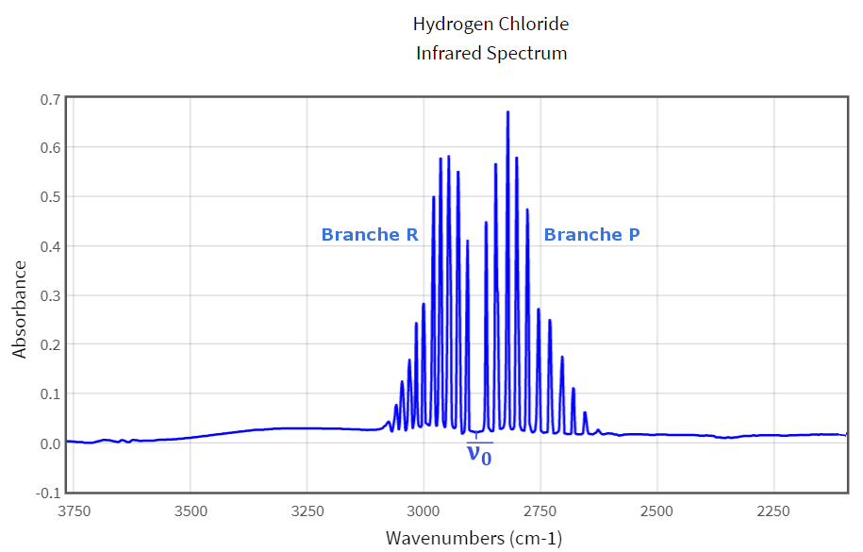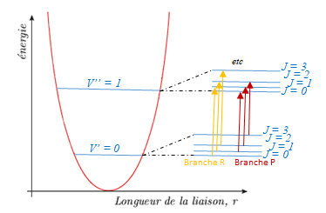
Ref. : NIST Chemistry Netbook Transitions de vibration-rotation de la bande fondamentale
(oscillateur harmonique)
De nombreux degrés d’approximations existent selon la précision des données expérimentales : les oscillateurs harmonique et anharmonique pour l’étude vibrationnelle, et les rotateurs rigide et non rigide pour l’étude rotationnelle. Ici seront considérées les approximations de l’oscillateur harmonique, et du rotateur rigide puis non rigide sans et avec distorsion centrifuge.

$$\overline{ν}$$  en cm⁻¹ | J | branche P : m = -J  branche R : m = J+1 | Quelques approximations possibles :  B, B’ et B’’ sont des constantes de rotation, D, D’ et D’’ des constantes de distorsion centrifuge ; surmontées d’une barre, elles sont en cm⁻¹
2651,978  2678,015  2703,088  2727,679  2752,271  2775,897  2799,042  2821,704  2843,884  2865,100  2906,567  2925,854  2945,142  2963,464  2981,305  2998,181  3014,575  3030,005  3044,952  3059,418 | 10  9  8  7  6  5  4  3  2  1  0  1  2  3  4  5  6  7  8  9 | -10  -9  -8  -7  -6  -5  -4  -3  -2  -1  1  2  3  4  5  6  7  8  9  10 | Modèle N°1 : oscillateur harmonique, rotateur rigide (B’ = B’’ = B) sans distorsion centrifuge  $$\overline{ν}= \overline{ν_{0}}+2 \overline{B} m$$  Modèle N°2 : oscillateur harmonique, rotateur non rigide (B’ ≠ B’’) sans distorsion centrifuge  $$\overline{ν}= \overline{ν_{0}}+\left(\overline{B^{'}}+\overline{B''}\right) m+ \left(\overline{B^{''}}-\overline{B'}\right) m²$$  Modèle N°3 : oscillateur harmonique, rotateur non rigide (B’ ≠ B’’) avec distorsion centrifuge du rotateur rigide (D’ = D’’ = D)  $$\overline{ν}= \overline{ν_{0}}+\left(\overline{B^{'}}+\overline{B''}\right) m+ \left(\overline{B^{''}}-\overline{B'}\right) m^{2}-4 \overline{D} m^{3}$$  Modèle N°4 : oscillateur harmonique, rotateur non rigide avec distorsion centrifuge (B’ ≠ B’’ et D’ ≠ D’’)  $$\overline{ν}= \overline{ν_{0}}+\left(\overline{B^{'}}+\overline{B^{''}}\right) m+ \left(\overline{B^{''}}-\overline{B^{'}}+\overline{D^{'}}-\overline{D^{''}}\right) m^{2}$$  $$-2 \left(\overline{D^{'}}+\overline{D^{''}}\right) m^{3}+ \left(\overline{D^{'}}-\overline{D^{''}}\right) m^{4}$$

L’objectif de ce TP est de trouver le bon modèle mathématique permettant de décrire ces données expérimentales, en vue par la suite de déterminer $\overline{ν_{0}}$ donnant accès à la constante de force de la liaison H-Cl, et aux constantes de rotation donnant accès aux longueurs de la liaison de la molécule, ici, dans son état vibrationnel fondamental et premier niveau excité.
Tout logiciel statistique convient, nous utiliserons Excel. Seuil de risque 5%.

1/ Approximation N°1 : régression linéaire simple par la méthode des moindres carrés conventionnels
- Tracer le graphe $\overline{ν}=f(m)$
- A l’aide de la fonction « droitereg », déterminer la pente, l’ordonnée à l’origine, le coefficient de corrélation r, et les différents autres paramètres disponibles.
- A l’aide du test de Student, dire si le coefficient de corrélation linéaire, l’ordonnée à l’origine et la pente sont significativement différents de zéro.
- A l’aide des droites d’incertitude, rechercher s’il y a ou non des points aberrants
- Effectuer une analyse de variance (ANOVA)
- Regarder si les résidus standardisés suivent une loi normale centrée réduite et s’ils se répartissent de façon aléatoire (graphiques) en fonction de $\overline{ν}$ et de m

2/ Approximations N°2 à 4 : régression polynômiales simples par la méthode des moindres carrés conventionnels
- Tracer le graphe $\overline{ν}=f(m)$
- A l’aide de la fonction « droitereg », déterminer les coefficients de sensibilité, le coefficient de corrélation R, et les différents autres paramètres disponibles.
- A l’aide du test de Student, dire si le coefficient de corrélation global et les coefficients de sensibilité sont significativement différents de zéro.
- A l’aide des résidus standardisés, dire s’il y a ou non des points aberrants
- Effectuer une analyse de variance (ANOVA)
- Regarder si les résidus standardisés suivent une loi normale centrée réduite et s’ils se répartissent de façon aléatoire (graphiques) en fonction de $\overline{ν}$ et de m^{i}

Dresser un tableau de synthèse et dire lequel de ces 4 modèles mathématiques vous semble le meilleur ? Justifier, puis en déduire la valeur des différentes constantes du modèle.

